Развитие логистики в странах НАФТА
Смирнов И.Г., доктор геогр. наук, профессор,Киевский национальный университет имени Тараса Шевченко
Постановка научной проблемы. Динамичное развитие логистики как новейшего научного направления и молодого вида бизнеса в настоящее время вызывает повышенное внимание. Особенно это касается интеграционных объединений государств, где эффективные логистические стратегии обеспечивают высокую результативность не только в экономической, но и в социальной сферах. Значительное внимание зарубежных и украинских исследователей получили логистические стратегии Европейского союза, известные под общим названием еврологистики. Последняя рассматривается как инфраструктурная основа и интегральная составляющая процессов евроинтеграции, включает ряд программ и проектов. Логистика играет важную роль и в другом крупнейшем интеграционном объединении мира — Северо-Американской зоне свободной торговли (НАФТА), но детального освещения в литературе эти процессы пока не нашли.
Научные источники и публикации по теме исследования включают труды «классиков» мировой логистики Д. Бауерсока и Д. Клосса [1], Дж. Стока и Д. Ламберта [2] и других преимущественно зарубежных авторов [3, 4, 5, 6]. Статья также продолжает исследования и публикации автора по глобальной и международной логистике [7, 8; 9; 10]. При подготовке статьи также были использованы материалы американских логистических научных журналов [11; 12; 13; 14] и Интернет-источники [15; 16; 17; 18; 19; 20].
Целью статьи является характеристика развития и современного состояния рынка логистических услуг в странах НАФТА — как по основным компонентам логистики (транспорт и складское хозяйство), так и по странам-участницам Северо-Американской зоны свободной торговли — США, Канаде, Мексике.
Изложение основного материала. Первый шаг к экономической интеграции в рамках североамериканского региона был сделан 1 января 1989 года принятием Соглашения о свободной торговле между Канадой и США (ФТА — Canada-US Free Trade Agreement), которое продолжило тенденции увеличения объемов взаимной торговли, инвестиций и коммерческого кооперирования. Одним из важнейших пунктов Соглашения стала отмена всех тарифов в торговле между США и Канадой в 1998 г, что весьма существенно, учитывая то, что канадские таможенные тарифы были одними из самых высоких среди промышленно развитых стран мира.
ФТА расширила возможности США и Канады продавать товары по заказам федеральной власти обеих стран. Целью подписания соглашения также было уменьшение продолжительности задержек грузов во время их перевозки, упрощение процессов перемещения сырьевых ресурсов и компонентов непосредственно к местам производства. Кроме того, Соглашение закрепило относительно либеральные правила регулирования сферы услуг и взаимных инвестиций двух стран: фактически она коснулась более 150 сервисных отраслей, обслуживающих многие сектора экономики. Учитывая тот факт, что 70% экспорта Канады приходится на США, канадские грузоотправители значительно сократили свои логистические расходы за счет упрощения экспортно-импортных операций. Грузоотправители и грузополучатели США также смогли воспользоваться выгодами от свободной торговли, главным образом сократив продолжительность логистических циклов.
Следующим шагом в экономической интеграции региона стало подписание трехстороннего соглашения о создании Североамериканской зоны свободной торговли — НАФТА (the North American Free Trade Agreement) между США, Канадой и Мексикой. 1 января 1994 г., после ратификации законодательными органами трех стран, североамериканское соглашение о свободной торговле вступило в силу. НАФТА предусматривала поэтапную отмену в течение 15-летнего периода всех таможенных тарифов и нетарифных ограничений в трехсторонней торговле и создание зоны свободной торговли, которая простирается от Юкона до Юкатана.
Целью двух соглашений (особенно НАФТА) есть повышение конкурентоспособности североамериканского региона по сравнению с Европой и Азией путем: 1) улучшения инвестиционного и торгового климата в регионе; 2) сокращения административных расходов и таможенных процедур во взаимной торговле. Для достижения этой цели создаются новые транспортные пути и стратегические альтернативы, а также новые партнерства, облегчающие движение грузопотоков.
НАФТА по-разному повлияла на логистическую интеграцию в США Канаде и Мексике. Ранее производители США организовывали в Канаде местные предприятия, прежде всего, для создания эффекта присутствия на рынке. Исходя из выше перечисленного, НАФТА предусматривает развитие торговых и транспортных потоков в Канаде главным образом в направлении север-юг. Ожидается, что развитие такого направления позволит эффективно обслуживать больше рынков меньшим количеством логистических предприятий, причем последние могут сэкономить за счет масштабов деятельности. Разработка направления север-юг открывает компаниям более широкий доступ на массовые рынки по обе стороны канадско-американской границы. Однако большинство канадских компаний все еще больше нацелены на повышение производственной эффективности, чем на развитие логистики. Проведенные исследования указывают на некоторые изменения в логистическом обслуживании производства и дистрибуции. Так, усиление конкуренции вследствие деятельности НАФТА побуждает канадские компании к восстановлению и перенятию из США лучших примеров логистической практики, а также приводит к развитию интеграции между Канадой и США. Существенная интеграция достигнута в сфере транспорта. В предвидении обострения конкуренции на рынке, некоторые канадские грузоперевозчики прибегли к стратегическому маневру, дополнив свои традиционные маршруты «восток-запад» маршрутами «север-юг». Канадская железнодорожная компания Canadian National Railway объединила три свои подразделения в США, для усиления рыночных и операционных возможностей на Среднем Западе и в восточных штатах. Кроме того, она также вступила в стратегический союз с американскими компаниями Burlington Northern и Norfolk Southern, обеспечивающих железнодорожное сообщение в северных и южных штатах США. Другая канадская фирма Canadian Pacific Rail System приобрела несколько железных дорог в США и теперь является седьмой по величине железнодорожной компанией в Северной Америке, обеспечивая сообщение между канадскими побережьями и занимая лидирующую позицию на рынке США. Некоторые перевозчики груза в США и Канаде заключили соглашения, позволяющие обслуживать автомобильным транспортом больше географических зон Канады. С расширением присутствия на канадском рынке американских фирм United Parcel Service и Roadway Package System, здесь возросла конкуренция между мелкими (почтовыми) грузоотправителями.
Что касается Мексики, то компании США создают в Мексике предприятия, стремясь использовать дешевую рабочую силу и получить доступ на обширный потребительский рынок, половина которого приходится на людей в возрасте до 20 лет. Основная производственная база в Мексике находится вблизи границы с США, тогда как основная покупательская способность сосредоточена в центральных районах страны. Именно поэтому главный потенциал роста розничной торговли Мексики, включая дистрибуции и складское хозяйство, сконцентрирован в центральных районах страны. Пока что транспортная инфраструктура Мексики не способна обслуживать должным образом крупные товарные потоки между США и центральными районами страны. Под влиянием перечисленных обстоятельств компании США и Канады, имеющие производственные мощности в Мексике, сейчас начинают активно организовывать здесь логистические цепи и управлять ими. Следствием этого является то, что большинство поставщиков останутся в Соединенных Штатах, производственные предприятия «макиладорас» будут размещаться в приграничных районах Мексики, а для распределения готовой продукции будут использоваться мощности юго-западных и центральных штатов США. Автомобильные транспортные компании США, согласно НАФТА, получили право на осуществление международных грузоперевозок сначала в приграничных штатах Мексики, а начиная с 1999 года — по всей территории страны. Мексиканские грузоперевозчики получили право на аналогичные операции в США. Кроме того, Соглашение предусматривает поэтапное устранение барьеров в автобусном сообщении и в потоках иностранных инвестиций транспортных фирм, а также значительно расширяет возможности американских железных дорог в Мексике. Некоторые специализированные сервисные фирмы начали предоставлять комплексные брокерские услуги. В Мексике построены крупные распределительные центры.
Интеграционные процессы затронули и водный транспорт. Так в условиях интеграции в общую логистическую систему медленные речные суда начали использоваться как передвижные склады. Совершенствование ледокольного оборудование сняло сезонные ограничения для судоходства. В последнее время значительно повысился спрос на выход в залив Святого Лаврентия для связи между рынками и производителями в Мексике, на Среднем Западе США и в канадских городах Торонто и Монреаль.
Интеграция всех видов транспортно-логистической деятельности в рамках североамериканского континента происходит параллельно с созданием единой логистической информационной системой. Так для упрощения процесса торговли между странами крупнейшие промышленные и логистические компании Канады и Соединенных Штатов начали сотрудничать с таможенными органами в вопросах организации электронного обмена информацией на основе стандарта EDIFACT. Сейчас наиболее часто в EDI используются коммуникационные стандарты ASC Х.12 (стандарт Американского комитета стандартов Х.12), стандарты UN / EDIFACT, TDK / EDIA и другие. Стандарт ASC Х.12 используется в основном в США, тогда как EDIFACT играет главную роль на региональном и глобальном рынке логистики.
Логистика получила наибольшее практическое развитие на Североамериканском континенте, прежде всего, в США (рис. 1). Поэтому и общий рынок логистических услуг стран НАФТА достиг значительного развития и в 2ОО6 г. его общая емкость оценивалась в 1310 млрд. долл. США (тогда как в 1997 г. показатель составлял 1035 млрд. долл. США), что составляло примерно 9, 9 % ВВП стран Северной Америки. Распределение затрат по видам деятельности — следующее: 809 млрд. долл. США — транспортные услуги; 446 млрд. долл. США — услуги складирования, 55 млрд. долл. США — административные расходы (рис. 2). При этом объем рынка логистических услуг Северной Америки, предоставляемых крупнейшими специализированными компаниями на условиях аутсорсинга, составлял в 2ОО6 г. около 113, 6 млрд. долл. США (тогда как в 2003г. — 76, 9 млрд. долл. США).
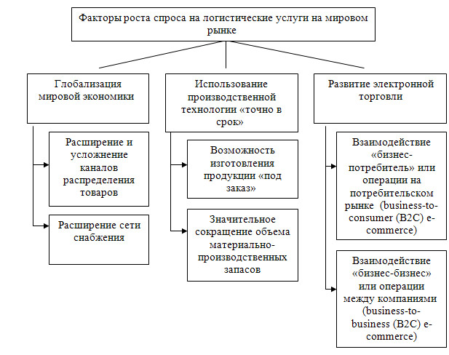
Факторы роста спроса на логистические услуги на мировом рынке
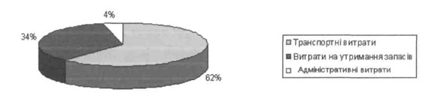
Структура расходов на логистику в экономике стран НАФТА в 2006 г.
Рассмотрим подробнее составные части (компоненты) транспортно-логистической деятельности в странах НАФТА. Транспортные услуги. Северная Америка имеет достаточно хорошо развитую транспортную систему (рис. 3). Представлены все современные виды транспорта, которые в полной мере обеспечивают потребности хозяйства, как на региональном, так и на мировом уровне. Общая протяженность железных дорог стран НАФТА — достигает 388, 8 тыс. км (транзитные дороги США и Канада имеют протяженность 7, 2 тыс. км); автодорог — 8, 05 млн. км, внутренних водных путей — 9, 662 тыс. км (Великие озера) и 44, 826 (судоходные реки США и Канады), трубопроводов — 2, 69 млн. км. Важнейшие системы морских портов сформировались вокруг Нью-Йорка, Хьюстона и Лос-Анджелеса. Транспортные услуги на рынке логистики предоставляют многочисленные специализированные перевозчики, использующие только один вид транспортных средств (железнодорожные, автомобильные, воздушные, водные и др.), перевозчики, практикующие смешанные формы перевозок (мультимодальные) и посредники (брокеры, экспедиторы и т.п.). Пик развития мультимодальных перевозок пришелся на 1950-е годы, когда наряду с демонополизацией транспорта, появились контрейлеры — синтез железнодорожного и автомобильного транспорта. Такая форма транспортировки является весьма эффективной и экономной, ведь она предусматривает сочетание выгодных характеристик каждого вида транспорта для оптимизации перевозок, например, сочетание дешевых железнодорожных перевозок на большие расстояния с гибкостью автомобильного транспорта на коротких маршрутах. Выделяют следующие виды смешанных (контрейлерных) перевозок: автопоезд — железная дорога; наземно-водные перевозки (эта форма перевозок используется как на внутренних водных путях, так и на прибрежных линиях судоходства и при перемещении груза между Великими озерами и портами на атлантическом побережье США).
После 1980 г. в сфере грузоперевозок Северной Америки уже четко выделились три сегмента: перевозки с полной транзитной нормой (когда вес груза превышает 15 тыс. фунтов), перевозки меньше транзитной нормы (вес меньше 15 тыс. фунтов) и специализированные перевозки (доставка посылок и др.).
Прибыли и объемы перевозок каждым видам транспорта в странах НАФТА определяют с помощью стандартного показателя грузооборота, (тонно-километр) который содержит информацию, как об объеме грузопотока (в тоннах), так и о расстоянии перевозок (в километрах). Величину этого показателя получают при умножении веса груза в каждом рейсе на длину маршрута.
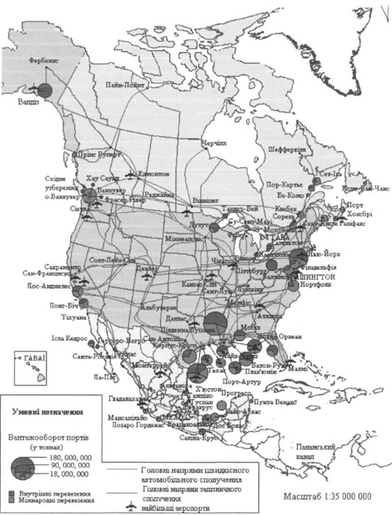
Транспортная система стран НАФТА
С 1970-х гг. на рынке транспортных услуг Северной Америки начали свою деятельность специализированные почтовые компании, осуществлявшие доставку посылок и мелких грузов. Сейчас это крупные компании, способные обеспечить мультимодальные перевозки. При этом в доставке тарно-штучных грузов различают стандартное (базовое) и срочное обслуживание на особых условиях. Базовые услуги по доставке мелких грузов предоставляют многие компании в коммерческих зонах, прилегающих к большим городам (метрополиям). Другие компании осуществляют доставку мелких грузов внутри штатов и между штатами. Среди наиболее известных в США — United Parcel Service (UPS), Почтовая служба США (US. Postal Service), Roadway Package System, OH Logistics и др. Предоставление базовых услуг дает возможность осуществлять торговлю по каталогам, когда покупатели делают заказы по почте, по телефону или через Интернет и получают товары прямо домой. На североамериканском рынке логистики такие услуги предоставляют UPS и Почтовая служба США.
Особые услуги по доставке мелких грузов с 1970-х гг. начали предоставлять несколько перевозчиков, среди которых Federal Express (Fed Ex), Roadway, Emery Worldwide и DHL. Большинство компаний, оказывающих стандартные услуги, предлагают также и специальные услуги. Так, компания UPS осуществляет доставку в течение суток-двух после отправки, а Почтовая служба США предоставляет возможность приоритетной доставки. В 1973 г. компания Federal Express первой занялась доставкой мелких грузов «на следующий день» (англ. overnight) после сдачи посылки в любую точку страны. Впоследствии кроме специализированных фирм, таких как FedEx, UPS, Emery Worldwide, Airborne Courier и Purolator Courier, такие услуги начали предоставлять крупные авто- и авиакомпании. Они работают по следующему принципу: все грузы свозятся на узловой сортировочный центр, а оттуда рассылаются по адресам в разных направлениях.
Услуги складирования. В трех секторах рынка складских услуг Северной Америки действуют компании, занимающиеся дистрибуцией и складированием, это — частные центры распределения (дистрибьюторские центры), 3PL-провайдеры и рефрижераторные склады. Емкость североамериканского коммерческого рынка складских услуг, предоставляемых 3PL-операторами, оценивается в 32, 8 млрд. долл. США чистого дохода (2007г.). Насчитывается около 900 операторов складских услуг с общим размером складских помещений 957 млн. квадратных футов (1 фут = 30, 48 см). Крупнейшие 25 из них представлены в табл. 1. Более 66% американского рынка приходится на контрактное складирование, при этом 54% контрактов заключается на три года, 22% — на пять лет. Контрактный склад сочетает в себе лучшие черты частных складов и складов общего пользования. Стоимость услуг является более дешевой по сравнению со складами общего пользования, что обусловлено продолжительностью отношений и совместным участием в рисках. Также могут предоставляться преимущества, связанные с экономией за счет масштабов деятельности. Как правило, контрактные склады обслуживают клиентов одной отрасли (торговля бакалейными товарами и т.п.).
Таблица 1.
Крупнейшие компании Северной Америки, предоставляющие услуги складирования (упорядоченные по величине складской площади) [18]
Ранг | Компания | Количество складов | Общая складская площадь в пределах Северной Америки в 2006 году (млн. футов. кв.) | Средняя площадь склада (млн. кв. футов) | Валовой доход в 2006 году (млн. долл. США) | Средний доход на 1 млн. кв. футов (млн. долл. США)
1 | DHL/Exel | 573 | 143.0 | 0.25 | 8200 | 57
2 | Landstar | 110 | 72.0 | 0.65 | 683 | 9
3 | Total Logistics Control | 83 | 37.0 | 0.45 | 356 | 10
4 | UPS SCS | 1238 | 35.0 | 0.03 | 7706 | 220
5 | Caterpillar Logistics | 105 | 27.0 | 0.26 | 2400 | 89
6 | UTi Worldwide | 210 | 26.0 | 0.12 | 3561 | 137
7 | GENCO | 85 | 24.8 | 0.29 | 514 | 21
8 | APL Logistics | 162 | 24.5 | 0.15 | 1310 | 53
9 | AmeriCold Logistics | 102 | 23.0 | 0.23 | 850 | 37
10 | Ozburn-Hessey | 92 | 21.4 | 0.23 | 660 | 31
1 1 | Kenco | 95 | 21.0 | 0.22 | 300 | 14
12 | MBX Logistics | 51 | 20.0 | 0.39 | 60 | 3
13 | BAX Global | 58 | 19.0 | 0.33 | 2899 | 153
14 | Jacobson | 95 | 18.5 | 0.19 | 375 | 20
15 | Ryder System | 184 | 18.3 | 0.10 | 2597 | 142
16 | CEVA | 76 | 17.9 | 0.24 | 1100 | 61
17 | Nippon Express USA | 150 | 15.0 | 0.10 | 4000 | 267
18 | Eagle Global Logistics | 87 | 15.0 | 0.17 | 3200 | 213
19 | Warehouse Specialists | 47 | 15.0 | 0.32 | 93 | 6
20 | DSC Logistics | 35 | 15.0 | 0.43 | 200 | 13
21 | NFI Industries | 70 | 14.5 | 0.21 | 718 | 50
22 | Kuehne & Nagel NA | 60 | 14.0 | 0.23 | 2812 | 201
23 | Menlo Worldwide | 84 | 13.0 | 0.15 | 1356 | 104
24 | Penske Logistics | 135 | 10.5 | 0.08 | 3050 | 290
25 | Nissin Int’l Transport USA | 75 | 10.0 | 0.13 | 250 | 25
Всего |  | 4, 062 | 670.4 | 0.16 | 49250 | 105
Операторы контрактных составов значительно расширяют круг своих услуг, включая в него, кроме собственно складирования, большое количество других логистических операций: транспортировку, управление запасами, обслуживание потребителей и утилизацию возвращенной продукции. Глобализация торговли и увеличения длины маршрутов транспортировки товаров значительно увеличивают значимость складских услуг с добавленной стоимостью. Сервис с добавленной стоимостью может ориентироваться главным образом на упаковку (собственно упаковка, замена тары) и (или) производство (осуществление завершающих этапов производства, доработка конечной продукции согласно специальных требований заказчика, улучшения ее технических характеристик). Еще одна разновидность услуг с добавленной стоимостью — управление температурным режимом хранения продукции и защита коммерческой тайны.
Таким образом, на североамериканском рынке логистических услуг специализированные фирмы выполняют несколько базовых функций: во-первых, они непосредственно осуществляют предоставление складских и транспортных услуг, для чего им нужны складские комплексы, терминалы и подвижной состав; во-вторых, они занимаются организацией логистического процесса в зависимости от потребностей конкретного клиента. По классификационной схеме американской
Консалтинговой компании Armstrong & Associates Inc, в логистическом бизнесе аутсорсинга Северной Америки выделяют несколько типов логистических провайдеров (классификация относится к компаниям, которые зарегистрированы в Северной Америке):
Non-asset domestic transportation management (DTM-NA) — транспортные компании, которые организуют перевозку в пределах Северной Америки и не владеют реальными активами;
Non-asset international transportation management (ITM-NA) транспортные компании, которые организуют перевозку между Северной Америкой и другими регионами мира и не владеют реальными активами;
Asset-based (U.S.) dedicated contract carriage (DCC-AB) — транспортные компании, владеющие подвижным составом и имеющие в штате водителей и транспортных менеджеров (обычно работают по договорам сроком от 1 до 7 лет);
Asset-based value-added warehousing/distribution (VAWD-AB) — складские компании, обладающие складскими терминалами и дистрибутивными центрами (обычно работают на основе долгосрочных договоров);
Software – компании провайдеры программного обеспечения.
Компании, владеющие реальными активами, будь то складские комплексы или подвижной состав; специализируются в основном на предоставлении соответствующих складских и транспортных услуг. При этом компании, которые не владеют реальными активами, занимаются не только экспедированием, так они часто берут на себя функции создания и оптимизации интегрированной логистической цепи.
Первые специализированные компании, которые профессионально занимались оказанием логистических услуг в Северной Америке, появились в 1980-х гг. С тех пор объемы продаж логистических услуг неуклонно росли. Например, в 2000 г., емкость рынка выросла на 24%, по сравнению с 1999г. Увеличение объема продаж логистических услуг специализированных фирм на североамериканском рынке показано на рис. 4. Как видим, суммарный объем продаж логистических услуг в Северной Америке в 2003 г. составил 76, 9 млрд. долл. США, а в 2006 г., по сравнению с 2003 годом, этот показатель вырос на 32, 3%, и достиг 113, 6 млрд. долл. США. Распределение этого объема по типам логистических провайдеров имеет следующий вид (рис.5), из чего можно сделать вывод, что наибольшую прибыль получают компании, которые не имеют реальных активов. Именно на их долю приходится значительная часть дохода, что свидетельствует об успехе этого вида бизнеса в странах НАФТА.
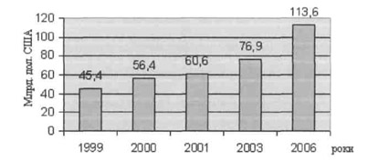
Динамика объема Североамериканского рынка логистических услуг, млрд. долл. США
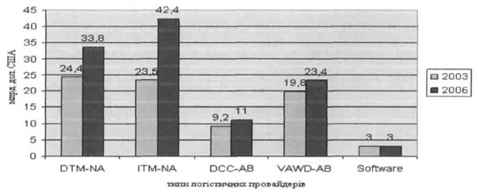
Динамика объема рынка логистических услуг стран НАФТА по типам логистических провайдеров, млрд. долл. США
На Североамериканском рынке логистических услуг все более распространенной становится деятельность 4РL-компаний, не обладающих материальными активами, но координирующих деятельность ЗРL-компаний. Основными факторами, способствующими развитию североамериканского рынка 4РL-услуг, является увеличение потребности в более сложных логистических услугах, расширение спроса на профессиональные логистические знания и эффективные методы, глобализация мировой экономики и стремление заказчиков к разделению рисков (и доходов соответственно) с провайдером услуг. 4РL-услуги могут предоставлять ЗРL-компании, фирмы консалтингового и технологического профиля.
Консалтинговая фирма Armstrong & Associates Inc. оценивает емкость Североамериканского рынка логистических услуг, предоставляемых специализированными компаниями на условиях аутсорсинга, в 113, 6 млрд. долл. США. Крупнейшими специализированными фирмами в данной сфере деятельности являются следующие фирмы США: UPS Supply Chain Solutions, С. Н. Robinson Worldwide, Menlo Worldwide, Expeditors International of Washington Inc. и Penske Logistics. Общий оборот перечисленных пяти компаний в 2002 г. составил 19, 3 млрд. долл. США, а 2006 г. вырос до 24, 6 млрд. долл. США (это примерно четвертая часть объема всего рынка логистических услуг США). По данным Канадского бюро статистики, рынок ЗРL-провайдеров Северной Америки в течение следующих 5 лет будет расти на 10-15 %.
Приводим список 12 крупнейших по объему валового дохода 3PL-провайдеров, действующих на рынке логистических услуг Северной Америки, с указанием их валового и чистого дохода от логистики за 2006 г. в млн. долл. США (табл. 2).
Таблица 2.
Крупнейшие ЗРL-провайдеры Северной Америки по величине доходов от логистики (2006 г.) [18]
№ | Компания | Валовой доход от логистики, млн. долл.  США | Чистый доход от логистики, млн. долл. США
1 | UPS Supply Chain Solutions | 8, 931 | 5, 681
2 | DHL & Exel Logistics (The Americas) | 8, 200 | 6, 800
3 | С. Н. Robinson Worldwide | 6, 600 | 1, 100
4 | Expeditors Int’l of Washington, Inc. | 4, 626 | 1, 283
5 | UTi Worldwide Inc. | 3, 561 | 1, 224
6 | EGL Eagle Global Logistics | 3, 200 | 1, 010
7 | Penske Logistics | 3, 050 | 0, 899
8 | Kuehne + Nagel Contract Logistics, North America | 2, 812 | 0, 625
9 | Ryder | 2, 597 | 1, 732
10 | Caterpillar Logistics Services, Inc. | 2, 400 | 1, 600
11 | Schenker, Inc. (N.A.) | 2, 140 | 0, 600
12 | Schneider Dedicated Operations | 1, 556 | 1, 556
 | Всего | 49, 673 | 24, 110
По мнению западных специалистов, единственной 4РL-компанией в узком смысле является Vector SCM — совместное предприятие General Motors Corp. i Menlo Worldwide (филиалы CNF, Inc.). В настоящее время она управляет всеми логистическими операциями General Motors (около 6 млрд. USD ежегодно), осуществляет операции в более чем 200 странах, работает с более чем 12 тыс. поставщиков и обслуживает 70 автосборочных заводов и 12, 5 тыс. дилеров по всему миру. Ежедневно Vector SCM обрабатывает потоки материалов и комплектующих в объеме 82 тыс. т, а также 5, 3 тыс. отгрузок запчастей для вторичного рынка и 35 тыс. готовых автомобилей. Ежегодный оборот компании составляет около 120 млн. долл. США, ее доходы определяются как процент от экономии логистических затрат General Motors. Наряду с Vector SCM крупнейшими компаниями такого рода являются UPS, FedEx, DHL и Exel, а также логистические подразделения таких груп, как Penske, Ryder, Schneider, TNT, APL, Maersk и Caterpillar.
Касается транспортных услуг, то услуги перевозки грузов с полной транзитной нормой предоставляют такие крупные фирмы, как B. Hunt и Schielder National; с неполной транзитной нормой — Yellow Freight, Consolidated Freightways, TNT Freightways. Сегмент специализированных перевозок представляют компании, занимающиеся доставкой посылок и других почтовых отправлений, такие как UPS и FedEx. На рынке авиаперевозок стран НАФТА ведущие позиции принадлежат компаниям FedEx и UPS Overnight, а на рынке железнодорожных перевозок лидирует Union Pacific, Canada North и Canada Pacific.
На Североамериканском рынке складских услуг на сегодняшний день компании United Parcel Service (UPS) и Caterpillar остаются лидерами среди частных складских операторов, DHL-Exel Supply Chain, (ранее известная как Exel) — крупнейшим ЗРL-оператором (с общим доходом в области контрактной логистики 3, 4 млрд. долл. США в год), а фирма AmeriCold Logistics все еще располагает крупнейшими объемами рефрижераторных складов. Среди крупнейших канадских операторов — Congebec, находящийся в Квебеке; мексиканских — Frialsa Frigorificos (обе компании являются операторами рефрижераторных складов). В последнее время значительно распространены услуги так называемых промежуточных складов (англ. — Cross-dock warehouses), которые, главным образом, используются для перегрузки груза с одного транспортного средства на другое. К операторам, предоставляющим подобные услуги принадлежат компании ВАХ, EGL, Inc. and Expeditors.
Средняя площадь складов общего пользования в Северной Америке составляет 315 тыс. кв. футов. В отдельных регионах Соединенных Штатов площадь колеблется от 265, 000 до 375, 000 квадратных футов. Наибольший спрос на складские услуги характерен для Центрального и Западного регионов США, а также для региона Среднего Запада.
Особенности использования геопространственного и картографического подхода в транспортно-логистической деятельности американских 3PL-провайдеров можно рассмотреть на примере компании Ozburn-Hessey Logistic. Корпоративную территориальную организацию ее логистической системы, а именно: прохождение логистических коммуникаций и размещение логистических терминалов на территории Соединенных Штатов, отражают корпоративные карты минимальных сроков перевозок с неполной транзитной нормой (LTL Transit), который осуществляет компания ОН Logistics (рис. 6, 7), от главного дистрибуционного центра в Чикаго.
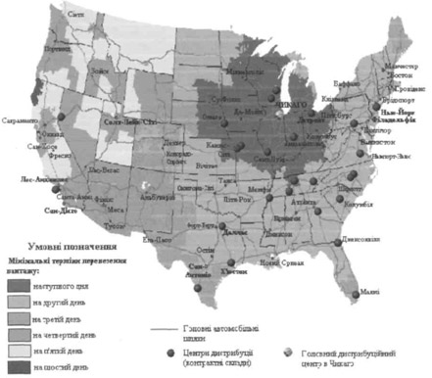
Минимальные сроки перевозок с неполной транзитной нормой (LTL Transit), который осуществляет компания ОН Logistics, от главного дистрибуционного центра в Чикаго
Сроки доставки мелких грузов, которая входит в число базовых транспортно-логистических услуг, иллюстрирует картосхема минимальных сроков доставки посылок компанией ОН Logistics от главного дистрибуционного центра в Чикаго (рис. 7). Из картосхемы видно, что компания установила минимальные сроки доставки посылок в пределах страны от одного до семи дней. Наибольшую продолжительность имеет доставка посылок на Гавайи.
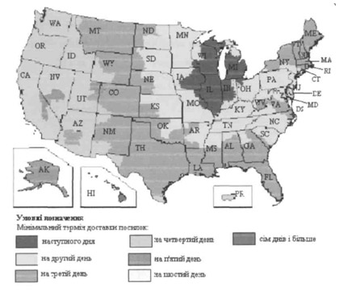
Минимальные сроки доставки посылок компанией ОН Logistics от главного дистрибуционного центра в Чикаго
Рассмотрим особенности развития логистики в странах-участницах НАФТА. По данным американских специалистов по операционному менеджменту отраслевая структура экономики США выглядит следующим образом: обрабатывающая промышленность – 18 %, аграрные добывающие отрасли и строительство – 6 %, сфера услуг – 76 % (сюда относится государственно-управленческий сектор, сектор питания, риэлтерский, страховой, торговля, транспорт, медицина, ремонт и обслуживание).
США. Результаты исследований, проведенных американскими специалистами по логистическому менеджменту, позволяют сделать вывод, что операции связанные с логистикой, занимают в обрабатывающей промышленности от 24% до 32%, в строительстве, горнодобывающей и других отраслях — от 17 до 26 %, в сфере услуг — четвертую часть. Компании США были первыми в мире по применению логистических подходов с целью оптимизации взаимосвязей своих предприятий с партнерами по бизнесу. Так, еще в 1920-х гг. элементы современной логистической системы «Точно в срок» (JIT) применялись на заводах Форда в Детройте с полным циклом производства автомобилей.
Современное развитие рынка логистических услуг в США несколько отличается от Европы, где логистические фирмы ищут пути развития в условиях евроинтеграции, и Азии, где государственные границы еще сильно влияют на логистические решения. После создания НАФТА образовался самый большой по территории регион мира со свободным движением товаров. Это создало хозяйственную среду, в которой компании могут без всяких ограничений выбирать оптимальные варианты размещения производственных мощностей и сбытовых зон, и, таким образом, стимулировало поиск эффективных логистических решений. Перед производителями США встал вопрос — выполнять логистические операции самостоятельно или обратится к услугам специализированных логистических фирм. По словам Дж.Т.Менцера, профессора логистики университета Теннесси, компании обнаружили, что применяя эффективные логистические решения, они могут сократить объем запасов на 40%. Поэтому все больше американских промышленных и торговых корпораций инвестируют в логистику.
По данным Совета по логистическому менеджменту более 70% крупнейших корпораций США пользуются услугами специализированных логистических фирм. Причем компании ищут единого логистического оператора, которому можно было бы доверить всю совокупность операций по поставке или сбыту определенных товаров. Поэтому на логистическом рынке США также происходит слияние фирм и образование более мощных структур, примером чего является приобретение компанией «Federal Express» фирмы «Caliber System» вместе с ее логистическим подразделением за 2, 7 млрд. долл. США. Еще одна причина, почему промышленные и торговые компании США все чаще прибегают к услугам специализированных логистических фирм, — растущая сложность логистических решений в условиях применения электронной техники и Интернет.
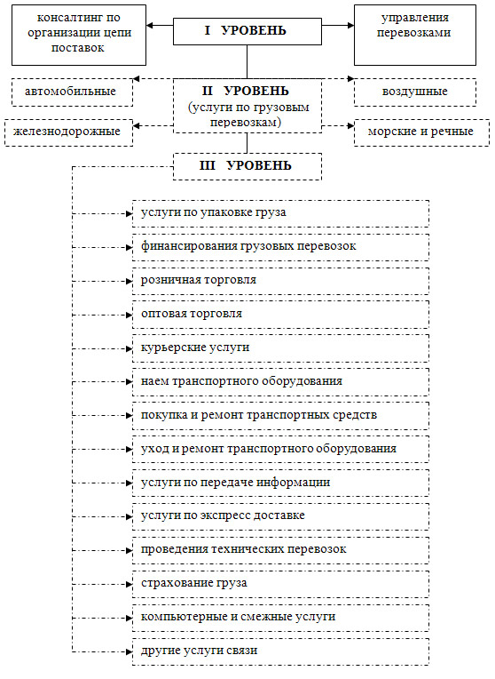
Классификация логистических услуг предложенная Комиссией США по международной торговле (United States International Trade Commission)
Поэтому в США активно развивается следующая ступень развития логистических услуг — это фирмы-консультанты по вопросам логистики (или 4PL). Классификация логистических услуг согласно Комиссии США по международной торговле представлена на рис. 8.
По результатам исследований Armstong & Associates и Piper Jaffray общие логистические затраты в США в 1998 году составляли 898 млрд. долл. США, из них примерно две трети можно было потенциально передать специализированным логистическим фирмам или ЗРL-провайдерам. То есть наявный и потенциальный рынок аутсорсинга (3PL) в США составлял на 1998г. 606 млрд. долл. США. Структура рынка логистики в США представлена на рис. 9. Доходы 3PL провайдеров в 2001г. по данным Armstrong and Associates составили 56 млрд. долл. США. На протяжении последних 20 лет доходы 3PL провайдеров выросли в 27 раз. По оценкам экспертов, динамика роста рынка 3PL услуг в США составляет 18% - 22% в год.
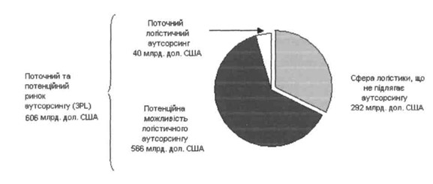
Структура рынка логистики США
Расходы на логистику в бизнес-секторе национальной экономики США сопоставимы с расходами на здравоохранение. Они еще в 2000 г. превысили 1 трлн. долл. США, и, несмотря на снижение в 2001-2003 гг., имеют общую тенденцию к дальнейшему росту. Так 2004 г. они составили 1027 млрд. долл. США, а в 2005 г., по сравнению с 1998 г, выросли на 22, 1 % и достигли 1183 млрд. долл. США (табл. 3)
Таблица 3.
Абсолютные и относительные затраты на логистику в экономике США в 1990-2005 гг. (в текущих ценах) [11]
Год | ВВП США,  млрд. долл. | Расходы на  логистику, млрд. долл.  дол. США | Доля расходов на логистику в ВВП (%)
1990 | 5804 | 659 | 11, 4
1991 | 5996 | 635 | 10, 6
1992 | 6338 | 636 | 10, 0
1993 | 6657 | 660 | 9, 9
1994 | 7072 | 712 | 10, 1
1995 | 7398 | 773 | 10, 4
1996 | 7817 | 801 | 10, 2
1997 | 8304 | 850 | 10, 2
1998 | 8747 | 898 | 10, 1
1999 | 9268 | 922 | 9, 9
2000 | 9817 | 1007 | 10, 3
2001 | 10128 | 966 | 9, 5
2002 | 10487 | 917 | 8, 7
2003 | 11004 | 947 | 8, 6
2004 | 11735 | 1027 | 8, 8
2005 | 12490 | 1183 | 9, 5
Наибольший удельный вес в структуре логистических издержек в экономике США приходится на расходы по содержанию запасов и транспортные расходы, на которые, начиная с 1990 г., вместе приходится более 95 %. Так, в 2005 г. доля логистических затрат на содержание запасов составила — 33, 2 %, транспортных — 62, 9 %, (вместе 96, 1 %), административных — 3, 9 %. Динамику структуры логистических издержек в США можно проиллюстрировать с помощью графической интерпретации статистических данных (рис. 10).
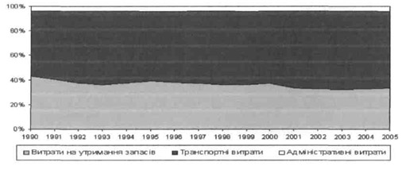
Динамика структуры расходов на логистику в экономике США с 1990 по 2005 гг.
В аутсорсинговом логистическом бизнесе США, равно как и в других странах мира, действуют две основные группы специализированных фирм: с собственным парком транспортных средств, подъемно-транспортного и другого оборудования, а также складскими мощностями (asset-based) и посреднические (nonasset-based). К последней относится, например, компания С. Н. Robinson (г. Миннеаполис), организующая перевозки для своих клиентов, взаимодействуя при этом примерно с 30 тыс. перевозчиков. Другая компания — Caterpillar Logistics координирует транспортировки грузов для своей материнской компании Caterpillar Inc. и еще примерно для 50 других своих партнеров. В отношении первой группы компаний, основной деятельностью которых, как правило, являются грузовые перевозки, то они часто предоставляют логистические услуги с высокой добавленной стоимостью. В частности, подразделение Penske Corp, занимающейся лизингом грузовиков, предлагает такие виды сервиса, как менеджмент и складирование, используя собственный парк из 200 тыс. автомобилей. На рынке логистических услуг США выделяются десять компаний — логистических операторов, входящих в число 25 крупнейших ЗРL-провайдеров мира (по показателю дохода в млрд. долл. США, суммарный доход — 27 млрд.) (табл. 4).
Таблица 4.
Крупнейшие специализированные логистические фирмы США, входящих в число 25 крупнейших ЗРL-провайдеров мира [11]
№ з/п | Название фирмы | Валовой  доход (млрд.  долл. США,  2005 г.) | Перечень предоставляемых услуг
1 | UPS Supply Chain Solutions | 4‚100 | Морское и воздушное експедиторство, таможенная очистка товаров, управление перевозками, складирование и дистрибуция, консалтинг по организации цепи поставок, специальные контрактные перевозки, финансирование грузовых перевозок и страхования, долгосрочная аренда оборудования (лизинг), почтовые услуги.
2 | C.H. Robinson Worldwide | 3, 600 | Услуги таможенных брокеров, морское и воздушное експедиторство, управление перевозками, складирование, рекламная логистика.
3 | Menlo Worldwide  (US) | 3, 100 | Управление перевозками, складирование и дистрибуция, воздушные грузоперевозки, услуги таможенных брокеров, консалтинг по организации цепи поставок, управление возвращенным грузами.
4 | Expeditors International of Washington | 2, 600 | Воздушное експедиторство, услуги таможенных брокеров, складирование и дистрибуция, консалтинг по организации цепи поставок.
5 | Penske Logistics | 2, 500 | Специальные перевозки на условиях контракта, управление перевозками, складирование и дистрибуция, долгосрочная аренда оборудования.
6 | Eagle Global Logistics | 2, 200 | Морское и воздушное експедиторство, управление перевозками, складирование и дистрибуция, услуги таможенных брокеров, проектный менеджмент.
7 | BAX Global | 2, 000 | Воздушное експедиторство, управление перевозками, складирование и дистрибуция, консалтинг по организации цепи поставок, финансирования и аудит грузовых перевозок, таможенная очистка товаров.
8 | Ryder | 1, 900 | Консалтинг по организации цепи поставок, управление перевозками, складирование и дистрибуция, специальные грузоперевозки на условиях
контракта, морское и воздушное
експедитторство, долгосрочная аренда
оборудования, финансирования и аудит,
страхования, управлшня возвращенным
грузами.
9 | Schneider Logistics | 1, 900 | Управление перевозками, консалтинг по организации цепи поставок, специальные грузоперевозки на условиях контракта, финансирование и аудит грузовых перевозок.
10 | UTi Worldwide | 1, 200 | Морское и воздушное експедиторство, таможенная очистка товаров, складирование и дистрибуция.
11 | Caterpillar Logistics | 1, 000 | Складирование и дистрибуция, транспортный менеджмент, консультационные услуги.
12 | FedEx Supply Chain  Services | 0, 603 | Управление внутренними и  международными транспортными перевозками, таможенная очистка товаров и грузоперевозки, услуги таможенных брокеров, консалтинг по организации цепи поставок, складирование и дистрибуция.
Целом, в структуре рынка услуг США по перевозкам грузов по показателю грузооборота преобладают автомобильные (52%) и авиаперевозки (31%) (рис. 11).

Структура рынка грузоперевозок США, 2005 год
Что касается региональных особенностей рынка транспортно-логистических услуг, США то автомобильные и водные перевозки преобладают на востоке страны (рис. 12). Причем объем автомобильных перевозок колеблется в пределах 14 587 — 25 978 (и более) тонно-километров, а водных (главным образом по системе рек Миссисипи — Огайо) — от 8 628 до 18 416 тонно-километров. Перевозки грузов по железной дороге преобладают в центральных штатах страны (объемы перевозок от 18 507 до 37 608 тонно-километров) и, частично, на востоке (17 200 до 21640 тонно-километров). Из картосхемы видно, что в перевозках грузов на большие расстояния (перевозка запад — восток и наоборот) ведущую роль играют воздушные (объем до 39 тыс. тонно-километров) и мультимодальные (объем до 988 тыс. тонно-километров) перевозки.
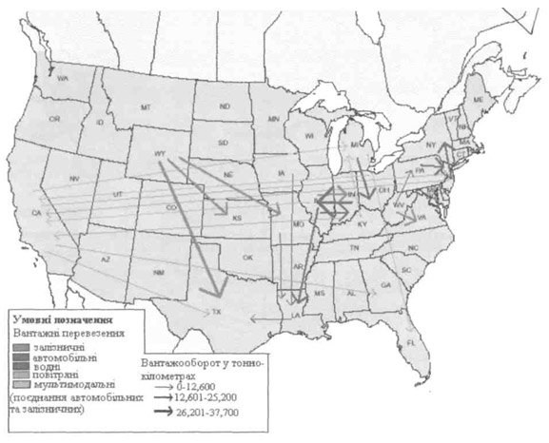
Направления грузовых перевозок между штатами США [15
Услуги по мультимодальным перевозкам на рынке логистики США предоставляет железнодорожная компания Union Pacific, которая приобрела автотранспортную фирму Overnight Express, развивает деловое сотрудничество с такими мощными автотранспортными фирмами, как JB. Hunt и Schielder National.
В последние несколько лет фирмы, которые осуществляют операции по экспресс-доставке грузов, значительно расширили свои предложения логистических услуг. В частности, еще в 2001 г. FedEx Corp. начала реорганизацию своего логистического сектора для обеспечения управления перевозками и обслуживания через подразделение FedEx Services. После серии приобретений в 2005 г., которые были связаны с перестройкой логистики, компания UPS также объявила о создании специализированного подразделения Supply Chain Solutions, что должно объединить ресурсы различных дочерних предприятий. Как UPS, так и FedEx рассматривают логистику как основной компонент своей стратегии развития. Региональные особенности складского хозяйства США показаны в табл. 5.
Таблица 5.
Региональные особенности услуг складов общего пользования США [13]
Регион | Средний размер  состава (в футах) | Средняя  количество  клиентов | Оплата за одну паллету | Оплата за  хранения  одной  коробки (масса <15  фунтов) | Оплата за  хранения  одной  коробки (масса> 15  фунтов) | Оплата  в час
Центр | 355, 000 | 26 | $6.30 | $.32 | $.48 | $28.62
Средний Запад | 375, 000 | 23 | $6.78 | $.31 | $.49 | $29.27
Северо-Восток | 334, 000 | 11 | $5.63 | $.25 | $.55 | $30.35
Юго-Восток | 265, 000 | 15 | $5.61 | $.21 | $.33 | $28.06
Запад | 286, 000 | 20 | $6.35 | $.65 | $.77 | $29.88
На рынке логистических услуг США получила существенное распространение концепция «just-in-time» («точно в срок»). Характерным примером успешного использования этой технологи является деятельность TNT Logistics, дочерней компании голландской группы TPG, управляющей внешними поставками комплектующих для американского автозавода BMW. TNT осуществляет мониторинг как поставок материалов и комплектующих на производство, так и потоков информации о перевозке, информируя о них менеджеров завода.
Американские компании в отраслях обрабатывающей промышленности также получают значительную экономию с помощью аутсорсинга логистических услуг. Например, Lucent Technologies пересмотрела в 2005г. цепь поставок, передав ключевые логистические функции подрядчикам. В результате компания сократила совокупное количество собственных складов с 300 до 54, а объем материально-технических запасов — с 8 млрд. долл. США до 806 млн. долл. США; кроме того, был модернизирован процесс закупок.
США также используют глобальную логистическую стратегию, в частности во внешних экономических отношениях с Японией, Южной Кореей и Китаем. При этом характерной чертой логистических связей «поставщик-потребитель» фирм США с их японскими, южнокорейскими и китайскими поставщиками являются высокая ритмичность поставок и их короткие интервалы.
Канада. Логистические услуги в Канаде предоставляются как традиционными транспортными, складскими и экспедиторскими фирмами, так и аутсорсинговыми компаниями. Расходы на логистику составляют 12% ВВП страны (70, 191 млрд. долл. США). Объем канадского рынка логистики оценивается в 50 млрд. долл. США (2005г.), причем логистические сделки стоимостью еще 75 млрд. долл. США выполняются непосредственно фирмами без участия логистических посредников. Стоимость экспорта логистических услуг составляет 7, 6 млрд. долл. США, что составляет 12% от общей стоимости экспортируемых услуг Канады. Зачастую фирмы пользуются услугами специализированных логистических фирм для выполнения следующих логистических операций: внутренние и международные перевозки, экспедирование грузов и таможенная очистка товаров (рис. 13).
По канадской статистике услуги логистических провайдеров Канады делятся на три вида: 1) Asset-Based Transportation Services (ABTS) (только перевозки грузов) 2) Asset-Based Non-Transportation Services (ABNTS) (логистические услуги, связанные с материальными потоками), 3) Non-Asset Based Logistics Services (NABLS) (посредников).
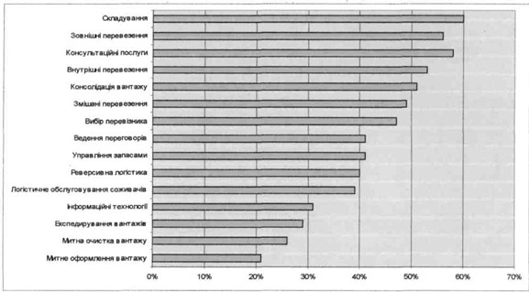
Доля услуг, предоставляемых ЗРL-провайдерами Канады (по видам логистических операций) [17
Услуги ABTS на рынке логистических услуг представлены логистическими провайдерами, осуществляющих операции, связанные лишь с перевозкой товаров. На этот вид услуг приходится 85% доходов логистической индустрии Канады, причем на перевозку грузов приходится 42% логистических операций страны и 75% операций транспорта. Данная под-категория характеризуется активным применением элементов современной логистической системы «Точно в срок» и внедрением новейших технологий.
Услуги ABNTS (или услуги 3PL-провайдеров) включают логистические операции связанные с материальными потоками и управлением системами перевозки грузов по поручению клиента. В частности, фирмы предоставляют услуги с добавленной стоимостью, включающие участие в производственном процессе и упаковке, управление административными операциями, управление информационными системами (отслеживание движения грузопотоков), таможенную очистку товаров, международное экспедирование грузов и консалтинг по организации цепей поставок. Наиболее распространенные услуги, предоставляемые ЗРL-провайдерами Канады, — это складирование, внутренние и международные перевозки, консультационные услуги, консолидация грузов, мультимодальные перевозки и т.п.
Услуги NABLS предоставляют провайдеры, которые не имеют материальных активов. Они интегрируют логистические услуги разных компаний на условиях контракта (транспортировка, складирование и др.), координируя и контролируя их деятельность через управление информационными потоками. Услуги NABLS являются наиболее прибыльными. Провайдеры этого типа предоставляют услуги по таможенной очистке товаров для 76% канадских фирм, по таможенному оформлению грузов — для 78% и по экспедированию грузов — для 65%.
Совокупный доход компаний Канады, занимающихся логистическими операциями, в 2005 г. составил 38 млрд. долл. США, причем 68% этой суммы пришлось на долю автомобильных грузоперевозок. Все больше канадских компаний переходит на организацию бизнеса на основе индивидуальных заказов, минимизации складских запасов и доставки грузов точно в срок. Что касается структуры рынка логистики Канады, то наибольшая доля приходится на автомобильные и железнодорожные перевозки, а также на складское хозяйство (табл. 6).
Таблица 6.
Структура рынка логистических услуг Канады, % [17]
Секторы рынке логистики | Доля, %
Автомобильный транспорт | 42
Складирование | 15
Железнодорожный транспорт | 14
Морской транспорт | 10
Курьерская доставка | 9
Воздушный транспорт | 2
Другие | 8
Вместе | 100
На долю грузовых автомобильных перевозок приходится 90% совокупного грузооборота транспортной системы страны, суммарные продажи сектора в 2005 г. составили 26 млрд. долл. США. Быстро растущей подотраслью канадской логистической индустрии является курьерская доставка с оборотом 3, 5 млрд. долл. США в 2005 г. Таким образом, в структуре грузооборота Канады преобладают перевозки железнодорожным (66, 3%) и автомобильным (21, 4%) видами транспорта (рис. 14)
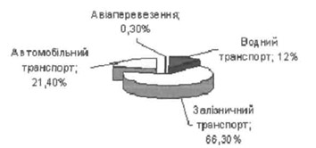
Структура рынка грузоперевозок Канады, 2005 год
Что касается региональных особенностей транспортно-логистических услуг в Канаде, то железнодорожные перевозки имеют место практически во всех регионах страны и преобладают по дальности и объемам перевозимого груза. Автомобильные перевозки осуществляются между смежными провинциями на западе и востоке страны. Перевозки водным транспортом преобладают в районе Великих озер и залива Св. Лаврентия (рис. 15). Крупнейшими логистическими узлами на территории страны выступают Торонто и Монреаль.
Оборот железнодорожного транспорта в 2005 г. составил 5, 6 млрд. долл. США, из них на долю двух крупнейших железнодорожных магистралей (Canada North и Canada Pacific) пришлось около 90 %. Межрегиональные перевозки составили 44% оборота отрасли, международные — 29% и внутрирегиональные — 26%. При этом доля США составляла 32% всех отправлений грузов и 32% транзитных перевозок грузов в аэропорты и морские порты Канады. Авиационные грузоперевозки (750 млн. долл. США в 2005г.) обеспечивают 9, 3% совокупного оборота логистической индустрии Канады. Авиаперевозчики активно сотрудничают с курьерскими компаниями; много международных авиакомпаний предоставляют отправителям груза интегрированные логистические услуги, активно инвестируют средства в информационные системы и сокращают временные окна для отгрузок. В структуре грузооборота морских портов Канады 85% приходится на международные грузы. Совокупный оборот канадских судоходных компаний в 2005 г. составил 1, 6 млрд. долл. США, из них 825 млн. долл. США пришлось на перевозку сырьевых товаров.
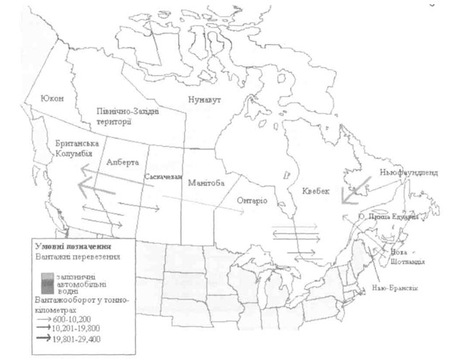
Направления грузоперевозок между провинциями Канады [15
Сейчас в Канаде насчитывается около 1, 1 тыс. экспедиторских компаний с годовым оборотом около 1, 1 млрд. долл. США. Основную часть доходов они получают от побочных видов деятельности, в частности таможенного брокерства и складских услуг. Спрос на экспедиторские услуги стимулируется стремлением к минимизации складских запасов, распространением практики поставок точно в срок и тенденцией к уменьшению единичного размера товарных партий. В стране действуют 335 таможенных брокеров с совокупным годовым оборотом более 400 млн. долл. США. Для многих из них профильным видом деятельности является экспедиторский бизнес и грузовые автоперевозки. Таможенные брокеры предоставляют комплексные логистические услуги, включая мониторинг товарных запасов и отгрузок, и участвуют в управлении поставками через альянсы с другими компаниями.
В складском хозяйстве Канады выделяются три основных вида складов: частные, публичные (общего пользования) и контрактные. Компании, предоставляющие услуги публичных и контрактных складов, осуществляют также широкий диапазон дополнительных операций, включая страхование, оценку ущерба, подготовку товарно-транспортных документов, комплектацию грузовых партий, местные автоперевозки, расчеты за товары. На рынке складских услуг Канады ведущие позиции занимает американская компания USCO Logistics.
Большинство аутсорсинговых логистических компаний в Канаде занимаются данным бизнесом не более 10 лет. Аутсорсинговые контракты в сфере логистики заключаются, как правило, на срок 3-5 лет. На долю логистики приходится около 15% совокупного объема операций аутсорсинга в стране. Крупнейшими логистическими операторами Канады, действующих как на национальном, так и на региональном (Северная Америка) рынках логистических услуг являются следующие ЗРL-провайдеры: DC Canada Inc, Instorage Distribution Ltd, Lehman Logistics, MacCosham Logistics.
Основными потребителями логистических услуг в Канаде являются компании обрабатывающей промышленности, оптовой и розничной торговли, обеспечивающие около половины рабочих мест в экономике страны (табл. 7).
Таблица 7.
Основные потребители логистических услуг в Канаде (2005г.) [17]
Отрасль | Количество  предприятий, тыс. | Оборот в 2005 г., млрд. долл. США
Обрабатывающая мышленность | 35 | 326
Оптовая торговля | 60 | 264
Розничная торговля | 21 | 38
По мнению канадских экспертов, основными стимулами роста рынка логистических услуг Канады будут усиление значимости управления сетью поставок товаров в корпоративных деловых стратегиях и дальнейшее расширение использования практики аутсорсинга.
Мексика. Сегодня Мексика существенно отстает от своих северных соседей в развитии сферы логистики. Всего 30% крупных компаний этой страны имеют логистическую службу и только 32% компаний используют другие методы логистики, в частности аутсорсинг логистических операций. В течение последних 10 лет транспортная отрасль Мексики развивалась с ежегодным темпом + 3-5 %, при этом развитие соответствующей инфраструктуры отставало от потребностей национальной экономики, что обусловило замедление скорости и рост издержек товарооборота. По оценке консалтинговой компании А. Т. Kearney, на долю логистической отрасли приходится в целом 15, 3% ВВП страны или 1, 6 млрд. долл. США.
Большинство мексиканских компаний осуществляют перевозку своей продукции с помощью собственного парка транспортных средств, обращая главное внимание на экономию расходов, а не на своевременность доставки и общую эффективность. В результате средняя доля расходов на обращение в стоимости товаров в Мексике достигает 8% против 5% в более развитых странах. В структуре грузооборота Мексики существенно преобладают перевозки автомобильным (80, 3%), а также железнодорожным (9, 9 %) и водным видами транспорта (9, 0 %) (рис. 16).
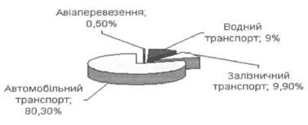
Структура рынка грузоперевозок Мексики, 2005 год
Довольно интересна географическая направленность грузовых перевозок в Мексике (рис. 17). Так, основные грузопотоки направлены от Мехико, которое играет роль главного дистрибуционного узла страны, в другие штаты, при этом преобладают автомобильные и воздушные грузоперевозки. Перевозки водным транспортом направлены, главным образом, из Салина-Крус – крупнейшего порта Мексики на Тихоокеанском побережье.
По мнению экспертов Министерства торговли США, в Мексике действуют чрезмерно строгие нормативы, регулирующие сферу транспорта и препятствующие развитию конкуренции на рынке логистических услуг. Так, иностранным операторам здесь запрещается использовать грузовики полной массой более 4 т. В результате зарубежным экспедиторам, включая логистические компании, приходится больше тратиться на использование малотоннажных фургонов для междугородных перевозок или сотрудничество с внутренними транспортными операторами.
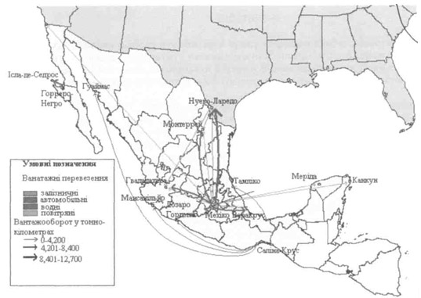
Направления грузовых перевозок между штатами Мексики
К крупнейшим логистическим операторам Мексики принадлежит компания АВХ LOGISTICS Mexico, предоставляющая разнообразные логистические услуги, включая планирование, морские и воздушные международные перевозки. Также на рынке логистических услуг стран НАФТА действуют такие мексиканские фирмы, как Autolineas Mexicanas, Exim Broker Transport, Grupo TMM, Pegaso Express и др.
После вступления в силу Соглашения о создании Североамериканской зоны свободной торговли (NAFTA), логистическая индустрия Мексики начала развиваться более быстрыми темпами, опережающими рост ВВП. Этому во многом способствовало расширение торговли с США (более чем на 10% ежегодно) и растущая интеграция экономик США и Мексики. Среди крупнейших международных логистических компаний, активно действующих на мексиканском рынке, следует упомянуть ВАХ Global, CH Robinson Worldwide, Tompkins Associates, ProModel Corp, Menlo Worldwide, USCO Logistics. Динамичный рост мексиканского импорта в последние десять лет значительно повысил потребности в складских мощностях и интегрированных логистических услугах. По мнению местных экспертов, если распространение аутсорсинга логистических услуг к 2015 г. достигнет хотя бы половины соответствующего показателя в Штатах, то емкость этого рынка в Мексике составит 5 млрд. долл. США.
Выводы. Логистика выступает мощным фактором интенсификации интеграционных процессов в Северо-Американской зоне свободной торговли. Транспортно-логистическая деятельность имеет свои особенности и характерные черты в США, Канаде и Мексике, но объединение их усилий способствует созданию единого логистического пространства в пределах Северо-Американского континента, что обеспечивает чрезвычайно высокую транспортную и экономическую эффективность. Несомненно опыт транспортно-логистической интеграции стран НАФТА будет интересен и полезен Украине, которая сейчас также интегрируется в панъевропейскую и мировую транспортно-логистические системы.
Список литературы
1. Бауєрсокс Д.Дж, Клосс Д.Дж. Логистика: интегрированная цепь поставок: Пер. с англ. М.: ЗАО „Олимп-Бизнес, 2005. – 640 с.
2. Сток Дж.Р., Ламберт Д.М. Стратегическое управление логистикой: Пер. с англ. – М.: ИНФРА-М, 2005. – 797 с.
3. Шапиро Дж. Моделирование цепи поставок/Пер. с англ. – СПб.: Питер, 2006. – 720 с.
4. Уотерс Д. Логистика. Управление цепью поставок: Пер. с англ. – М.: ЮНИТИ-ДАНА, 2003. – 503 с.
5. Джонсон Дж., Вуд Д., Вордлоу Д., Мерфи-мл. П. Современная логистика. – М.: И.Д. «Вільямс», 2002. – 624 с.
6. Сергеев В.И., Кизим А.А., Эльяшевич П.А. Глобальные логистические системы: Уч. пос. – СПб.: Бизнес-пресса, 2001 – 240 с.
7. Смирнов І.Г. Логістика: просторово-територіальний вимір: Моногр. – К.: Обрії, 2004. – 335 с.
8. Смирнов І.Г., Косарева Т.В. Транспортна логістика: Навч. посіб. – К.: ЦУЛ, 2008. – 224 с.
9. Смирнов І.Г. Хільчевська І.Г. Логістика у зовнішньоекономічній діяльності // Регулювання зовнішньоекономічної діяльності: Навч. пос. / За ред. І.І. Дахна. – К.: ЦУЛ, 2009. – С. 65-150.
10. Смирнов І.Г. Логістика туризму: Навч.пос. – К.: Знання, 2009. – 444с.
11. Foster T.A., Armstrong R. Top 25 Third Party Logistics Providers Extend Their Global Reach // Global Logistics Supply Chain Strategies. – 2004: May. – pp. 2-11.
12. Warehousing in North America – 2007. – NY, 2007. – 125 p.
13. Clifford L. Developing a Strategy for Outsoursing // Logistics Management and Distribution Report. – 2005. — № 6. – Volume 40. – pp. 7-15.
14. Logistics Services: An Overview of the Global Market and Potential Effects of Removing Trade Impediments // Report of the U.S. International Trade Comission. – May 2005. – pp. 1-5.
15. www.gov/publications/north_american_transport
16. www.ohlogistics.com
17. http://strategic.ic.gs.ca
18. www.3plogistics.com (Armstrong&Associates)
19. www.adp.com/corporate/es/autsoursing/index.html
20. www.maps.grida.no/theme

